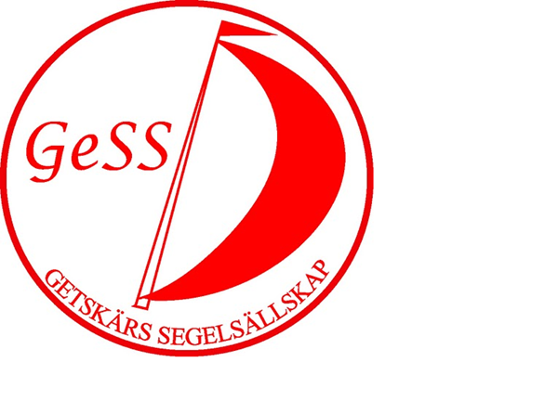
Säsong 2019
Medlemsavgifter i Getskärs Segelsällskap
Getskärs Segelsällskap skickar för säsongen 2019 ut information för medlemsinbetalning och uppläggningsavgift. Som medlem har du tillgång till vår fina anläggning.

GeSS medlemsmeny 2019
- Medlemsavgifter
  - Familj: 350 kr/år
  - Aktiv: 250 kr
  - Stödmedlem: 50 kr
- Som familj/aktiv- medlem har du:
  - Möjlighet att låna vår segelvagga/optimistjolle för prova på segling på landbacken. Bra för icke simkunniga barn att kunna testa på att segla en optimistjolle på landbacken.
  - Möjlighet att låna vår ”nybörjar-optimistjolle” för segelturer på havet
  - Möjlighet att låna våra Triss-giggar (något lite större segeljolle).
  - Möjlighet att hyra vårt klubbhus och vår vedeldade bastu.
  - Tillgång till vår fina sjöbod (kanske vill du byta om före/efter segel/båt-aktiviteter)
  - Tillgång till vår sjösättningsbrygga

- Du har också möjlighet att lägga upp och förvara segeljolle, rojolle, windsurfing, SUP på hamnplanen. Samt förvara tillhörande utrustning. Avgift: 500kr/år. Märkning med ägarens kontaktuppgifter krävs.
- Från och med i år kan vi också erbjuda dig att som familj/aktiv-medlem deltaga vid ”Getskär vid Havet”-aktiviteter. (Är du med i någon av båtklubbarna GMF eller GBK så gäller det medlemsskapet också)

Inbetalning av medlemsavgift och uppläggningsavgift sker till Getskärs Segelsällskap bankgiro: 848-4800
Kontaktvägar:
  - Låna någon segeljolle: e-posta jolle@gess.info
  - Lägga upp/förvara segeljolle, rojolle, windsurfing, SUP på hamnplanen
e-posta hamnplanen@gess.info
  - Hyra klubbhuset och eller bastun e-posta klubbhus@gess.info

